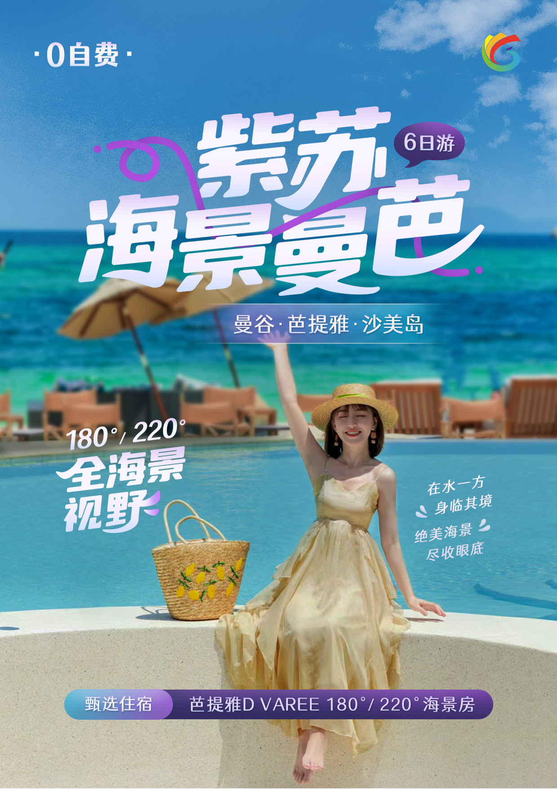

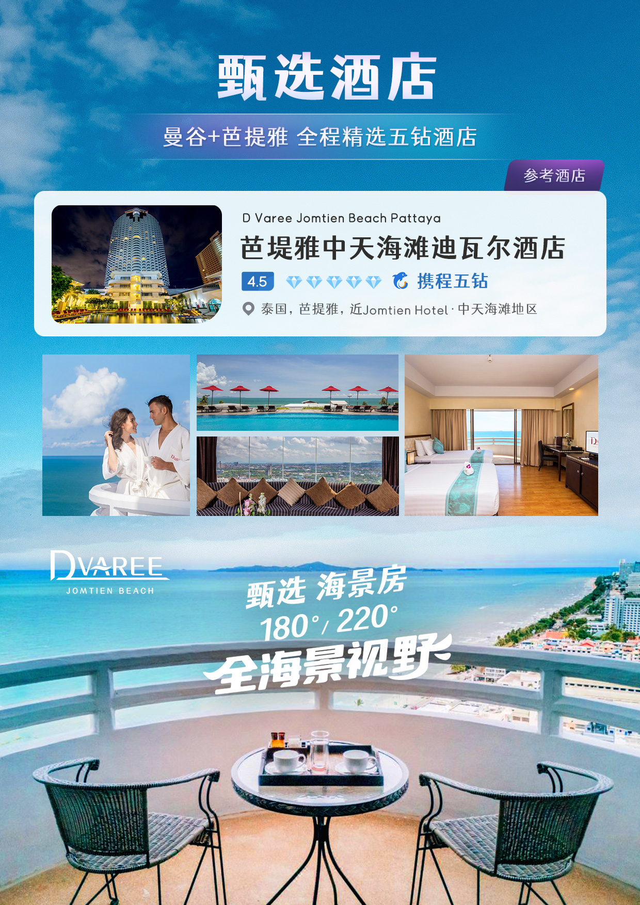

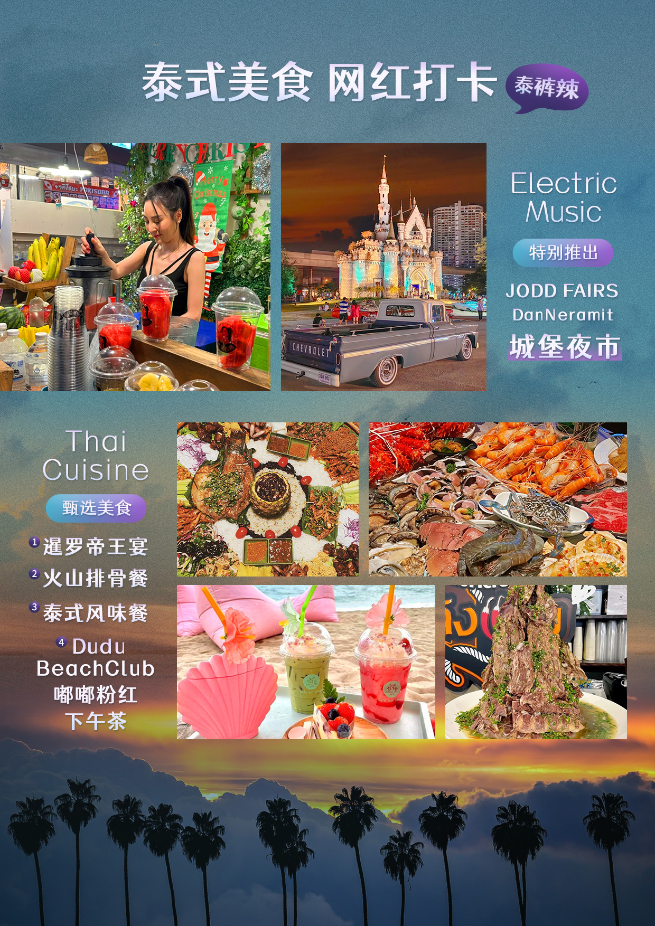

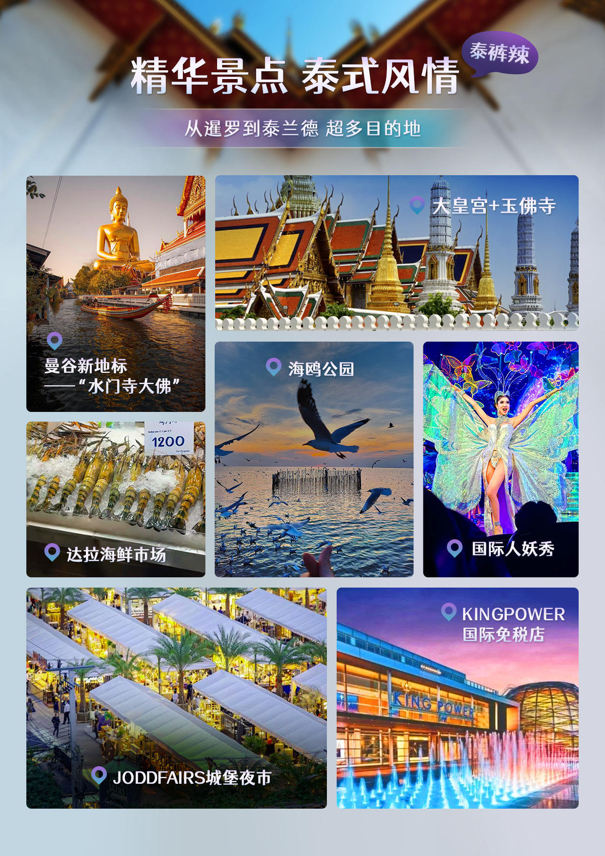

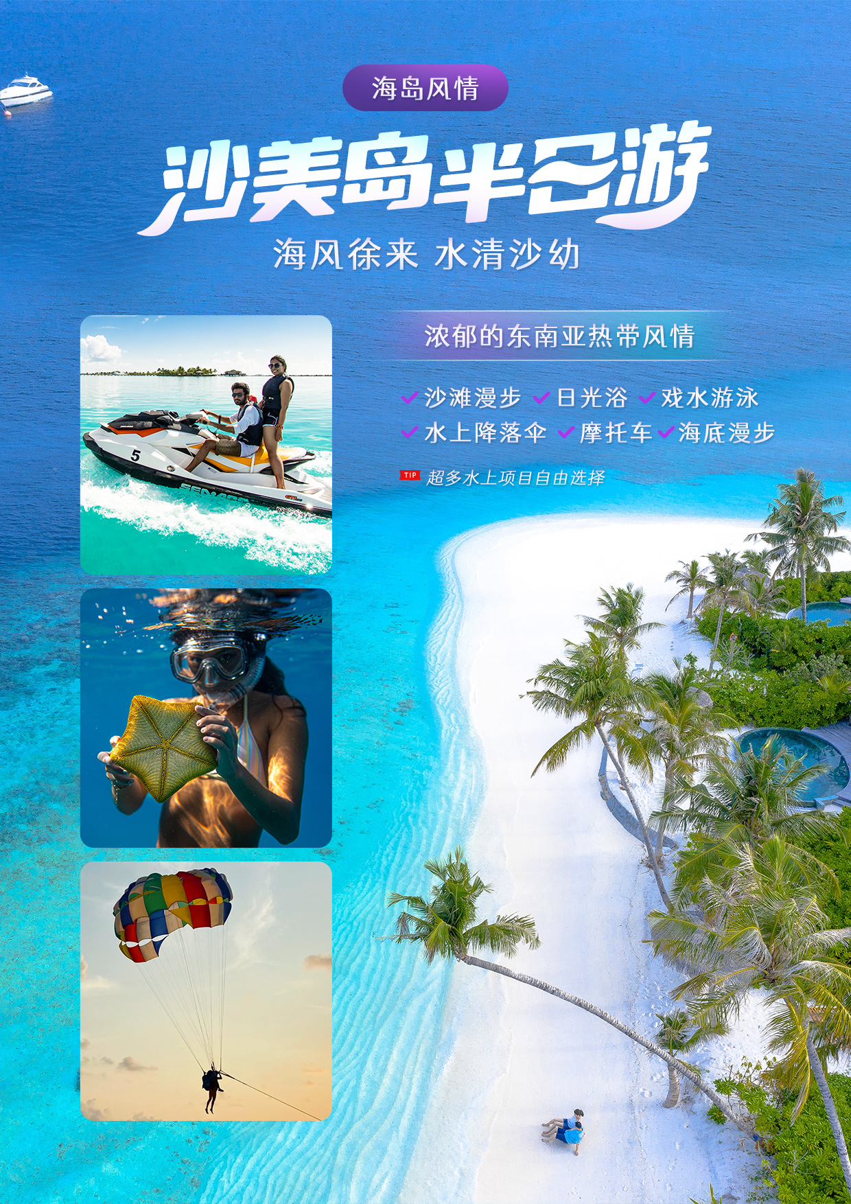

6天5晚 行程详情

**紫 苏 海 景 曼 芭**

|  |  |  |  |  |
| --- | --- | --- | --- | --- |
| **D1** | **指定时间集合 成都 — 曼谷** 参考航班时间：CA471/15:00-17:30 | | | |
| **早餐：不含** | **午餐：不含** | **晚餐：不含** | **入住曼谷指定酒店** |

期待已久的美好旅行终于即将启程！

各位贵宾请集合于指定时间和地点，搭乘班机飞往称为“佛教之都 ”“天使之城 ”的泰国首都—曼谷；抵达后，专车接机送至酒店休息，养精蓄锐，为接下来的精彩的泰国行程做准备。

请您携带真实有效的护照原件（有效期6个月以上、有足够空白页）。

**温馨提示：**泰国机场移民局将随机进行抽查，凡随身携带不足 20000 泰铢（即折合人民币 4000 元或等价的其他国货币），将视其为无正常消费能力，并有非法移民倾向，泰国海关将拒绝其进入泰国国境。

|  |  |  |  |  |
| --- | --- | --- | --- | --- |
| **D2** | **曼谷** 大皇宫/玉佛寺/曼谷新地标“水门寺大佛”/ 北揽海鸥公园/曼谷国际人妖秀/JODD 新火车头夜市 | | | |
| **早餐：酒店内** | **午餐：泰式自助餐** | **晚餐：夜市自理** | **入住曼谷指定酒店** |

**【大皇宫+玉佛寺】**(约 90 分钟)

早餐后，前往泰国标志建筑**【大皇宫】**，大皇宫位于首都曼谷市中心，仅偎湄南河，由一组布局错落的建 筑群组成，是暹罗式风格，汇集了泰国的绘画、雕刻和装饰艺术的精华，是泰国历代王宫保存最完美、规模最大、最有民族特色的王官，被 称为“泰国艺术大全 ”。**【玉佛寺】**与大皇宫相邻,是全泰国唯一没有僧侣住持的佛寺,供奉着一座价值连城的国宝—玉佛，是泰国的三大国 宝之一。该玉佛是由整块翡翠雕成的。每到换季时节，泰国国王都亲自为玉佛更衣，以保国泰民安。此乃各国游客必到之地，相当于中国故宫。入内参观须注意佛国礼节，不可举止无礼穿着随便。

**【曼谷新地标“水门寺大佛”】**(约 30 分钟) 曼谷网红新地标“水门寺大佛”，白榄寺「Wat Pak NamPhasi Charoen」这座高约 69 米的 巨型佛像，高度相当于 20 层楼建筑，巨大的佛陀，古老的佛塔，与现代建筑形成了鲜明对比，让曼谷再次散发新魅力，这座巨佛由 Wat Paknam 建造是一个鲜为中国游客所知的皇家寺庙。途中准备好您的相机，可出 ins 大片，晒爆你的朋友圈。

**【北揽海鸥公园】**(约 60 分钟) 在北榄府，有一处看海鸥的公园，看着海鸥们在身边自由盘旋，感觉好浪漫也好治愈，放佛所有的烦恼 与压力瞬间都释放了一样，城主觉得这是在泰国任何其他地方都难以给到的 feel。

**【曼谷国际人妖秀】**(约 60 分钟) 泰国最精彩的秀，泰国人妖在历史上就是专为歌舞而培训,因人妖天生具有强烈表演欲,至今人妖歌舞表演已经到达巅峰,雌雄难辨、精彩纷呈的演出保证让您终身难忘。

【**JODD新火车头夜市**】(约120分钟) 这里是吃货的天堂，有很多的美食在等着你们呢！冰沙、冰淇淋、各种点心……相信没有哪一个可爱的女孩子能拒绝的！想要大吃特吃的男孩子们也可以大显身手一番，因为这里有大份汉堡、火锅……超级丰富。

**温馨提示：**

1.参观大皇宫玉佛寺时男士须穿长裤，女士需穿过膝长裙，女士不可穿露背、吊带上衣及超短裙。

2.与美丽的人妖拍照，请不要忘记给小费哟。

**特别说明：**如遇泰国皇室活动期间，大皇宫将闭馆，无法参观游览，我社将调整行程变更为游览七十二府，费用无退还！

|  |  |  |  |  |
| --- | --- | --- | --- | --- |
| **D3** | **曼谷-芭提雅** 皇家珠宝展示中心/毒蛇研究中心/暹罗爽泰庄园（含骑大象+坐马车+泼水） | | | |
| **早餐：酒店内** | **午餐：聚鑫餐厅** | **晚餐：暹罗帝王宴** | **入住芭堤雅指定酒店** |

**【皇家珠宝展示中心】**(约120分钟) 早餐后，前往参观泰国皇家珠宝展示中心，是世界上红蓝宝石的主要产地之一，吸引世界各国游客慕名而来，这里所展示的宝石饰品具有ISO 9001国际品质认证，以巧夺天工的设计，其精湛的技艺手法，汇集款式新潮时尚，因卓越品质而享誉全球；尤其以鸽血红宝石以净度高、成色好最为有名，是送给心爱的她最好的礼物。

【**毒蛇研究中心**】(约90分钟) 研究所snake farm因为是研究所非盈利性机构，也是以前专为皇室家族独揽的机构，故到现在也被大家称呼为“泰国皇家毒蛇研究中心”，现在的研究中心已公开作为泰国最重要的旅游项目之一。以研究毒蛇著称，工作人员收集毒蛇，取其蛇毒做抗毒血清，专门医治被毒蛇咬伤的病人，也被称之为蛇医院，这是亚洲第一，也是仅有的一座拟真蛇类博物馆，用其充满艺术想象力的童真方式，自蛇的种类 、生活习性 、到身体构造和繁衍生息等角度，向朋友们全面展示了关于蛇的知识！这里是自然与科技的交汇，并且我们在这里还可以观摩到世界上最毒的毒蛇--金刚眼镜王蛇，如果有幸我们还可以在科技馆中看到人蛇互动的刺激表演。

【**暹罗爽泰庄园**】(约90分钟) 体验泰国独特的文化氛围和地道的生活方式，领略园内泰国六个地区超40万平方公尺独具一格的风土人情，您可欣赏精彩绝伦的泰国文化民俗表演、爽泰花园、海龙王瀑布、亲临骑大象、泼水活动、放水灯活动等，让您和家人一起感受独特的泰式生活。

|  |  |  |  |  |
| --- | --- | --- | --- | --- |
| **D4** | **芭提雅**  沙美岛/Dudu beach club嘟嘟粉红下午茶/达拉海鲜市场 | | | |
| **早餐：酒店内** | **午餐：岛下简餐** | **晚餐：海鲜市场自理** | **入住芭提雅指定酒店** |

【**沙美岛**】(约180分钟) 早餐后，穿着轻松的休闲服，带上泳衣，搭乘快艇前往沙美岛 ，因为沙美岛的确是名副其实的沙！美！岛！面粉一样细嫩的白色海沙，铺成又长又宽洁白的沙毯，美丽的热带风光和一流的海泳场，为太平洋镶上了银色的花边。到达沙美岛后，在热情的阳光下沉醉在浓郁的东南亚热带风情中，您可于海边戏水游泳，或者选择参加水上降落伞、摩托车、海底漫步等娱乐活动，在柔软的海滩上享受日光浴，放松自我、忘掉世俗尘嚣，尽情享受这世外桃源给与的难得假期。

【**Dudu beach club嘟嘟粉红下午茶**】(约60分钟) 每人1杯软饮、新晋网红打卡点，蓝天白云下，面朝大海，享受海风，假装身在夏威夷，芭提雅应该没有比这里更适合打卡的下午茶场所了。

【**达拉海鲜市场**】(约60分钟) 面朝大海，各种野生鲍鱼、超大皮皮虾、好吃的蛋黄鱿鱼、深海海螺等新鲜海味，让你享受海边独特的风情！

**温馨提示：**

1.特别提醒每位游客在乘坐快艇时，必须穿救生衣，听从导游安排，若不按规定乘坐，发生意外身体伤害，旅行社只负责协助办理意外保险，旅行社将不承担任何责任。由于天气或者其他不可抗力因素导致无法正常出海时，导游会对当天行程进行临时调整近期进入泰国海上风浪较大的季节，泰国水警发出警告：为了您的出行安全，65 岁以上客人不能过海，费用不予退还，谢谢理解。

2.所有水上项目活动，环岛，深潜，浮潜，香蕉船等费用均为自理。结束后自由活动。

3.下海活动期间，请注意礁石,海胆，以及不可预期的特殊情况，如果受伤或蜇伤，请及时告知我们的工作人员，会带您及时就医处理！

|  |  |  |  |  |
| --- | --- | --- | --- | --- |
| **D5** | **芭提雅-曼谷**  寺庙祈福/Kingpower国际免税店/JODD FAIRS DanNeramit 城堡夜市 | | | |
| **早餐：酒店内** | **午餐：火山排骨** | **晚餐：免税店国际自助** | **入住曼谷指定酒店** |

**【寺庙祈福】**(约60分钟)

即是印度教三位一体神中的創造神——大梵天，所以該称之为四面神，而非四面佛。四面神有四个面，四双手和一双脚，有脚的即是正面，从正面以順时針方向算起四个面分別代表：平安（手持佛珠）、事业（手持权杖）、婚姻（手持貝殼）、財富（手持金磚）；也分別代表慈、悲、喜、捨四個字。

**【King power国际免税店】** (约120分钟)

这里是泰国著名的购物天堂，汇集了各类国际知名品牌的商品、手表、皮具、香水、护肤品、化妆品、电器和珠宝首饰等，也有泰国工艺品、丝绸、纪念品。

**【JODD FAIRS DanNeramit 城堡夜市】**(约 120 分钟) 城堡夜市是泰国曼谷现今最红火的夜市，也可以说是必去景点了！这里不但集结了泰国当地最热门的小吃，居然还有一座如童话故事般的梦幻城堡，并结合绿地、各式古董车以及多种装置艺术，开幕至今吸引不少游客人潮及各国 IG 网美前往朝圣拍照打卡！每天下午 4 点营业至午夜 12 点，一共分为市集区、怀旧区，聚集超过 1,200 家摊商。此外，也规划多个座位区，方便游客用餐、休息。

**温馨提示：**如遇大雨雷暴天气或特殊节日，夜市停业，费用不退，敬请谅解！  
  
 明日司机会根据您的航班时间在指定时间酒店大堂接您，请您提前准备好行李及贵重物品，个人证件。管家会提前将上车凭证发送您，专车就会送您去指定的机场，不用担心任何问题哦，如您航班是明日较晚的航班或有延住需求，您需要得到什么帮助或者咨询曼谷当地还有更多游玩的地方可以随时联系您的专属管家，一定为您详细推荐哦~~

|  |  |  |  |  |
| --- | --- | --- | --- | --- |
| **D6** | **曼谷 — 成都** 参考航班时间: CA472/18:20-22:40 | | | |
| **早餐：酒店内** | **午餐：不含** | **晚餐：不含** | **温暖的家** |

早餐后可进行自由活动，收拾好您的行李准备和曼谷道别，我们将根据返程航班时间送机，到达机场后，自助办理值机手续。

若在免税店中购买了部分需要机场自提的货品，请务必留意取货噢！或是在其他地方购买了商品，需要办理退税，请先于机场海关柜台在退税单上盖章，然后再办理登机手续，入关后自行前往退税柜退税。

**温馨提示：**

酒店需当地时间12点前退房，您可将行李退房后免费寄存于前台，或随身携带！

**特别声明：**

回国前，务必将在境外带绿树叶的商标的相关产品一律扔掉；入境海关查验时一旦查到，将以贩毒刑事罪追究！特别在境外旅游时，各位贵宾禁止去饮用接触带绿树叶商标的相关产品！

***行程内景点在不减少的情况下，导游有权根据时间调整景点游览的顺序！***

**团 费 包 含**

**<一>** 全程直航航班机票及税费经济舱（行程内航班机位系切位包销，机票全款已支付航空公司，游客一旦签 订合同，机票不得改签和退票，否则将承担机票全额损失）

**<二>** 曼谷指定酒店住宿3晚+芭提雅指定酒店住宿2晚，双人标准间或者大床房（以下酒店标准：热水器、彩 电、空调、独立卫生间等基本设施）

**参考酒店**

**曼谷酒店**

The Emerald Hotel 曼谷绿宝石酒店

S Ram Leisure Hotel 曼谷斯拉姆休闲酒店 或同级

**芭堤雅酒店**

D Varee Jomtien Beach Pattaya芭堤雅中天海滩迪瓦尔酒店   
Cholchan Pattaya Beach Resot 芭提雅出晨海滩度假村酒店或同级

**特别说明**

1.境外酒店没有评星或钻级制度，所有星级或钻级都是根据携程、AGODA、booking 专业订房网站评定，携程会存在临时调 整钻级的可能，酒店均为指定酒店，故不接受处理钻级临时调整而投诉，敬请谅解！

2.按旅游条例规定团体客人同性二人一房，十二岁以下儿童不占床。酒店住宿若出现单男单女，旅行社会按照报名先后的顺序安排同性客人同住，若客人不接受此种方式或经协调最终不能安排的，客人须在出发前补单房差。

3.地接社根据当地情况酒店具体情况，在列举的酒店中选取2-3个酒店供客人入住。因为团队操作，客人不指定酒店。

**<三>** 行程内餐食——5早6正餐

早餐为酒店房费包含，客人自愿放弃不吃，费用不退。正餐餐标30元/人，十人一桌（七菜一汤或自助，茶水+水果），如不足十人，菜数和菜量将相应减少。

**<四>** 当地空调巴士（1 人 1 正座），沙美岛往返快艇拼船。

**<五>** 行程所含景点（区）门票为第一大门票

**<六>** 旅游意外险

**费 用 不 含**

**<一>** 护照费（客人自行办理）

**<二>** 泰国签证费（2023年9月25日-2024年2月29日免签）

**<三>** 导游小费 100 元/人

**<四>** 国际油价波动引起的“机票燃油附加税 ”的临时上涨费用，超重行李托运费

**<五>** 旅游期间一切私人性质的消费，如：自由活动期间的交通餐费，洗衣/通讯/娱乐/私人购物等

**<六>** 按照国际惯例，小费是给服务人员服务的报酬和认可，若境外相关服务人员（酒店、餐厅、司机、助手等）服务出色，游客可适当给予服务小费（金额20铢—100铢不等）

**<七>** 因天气/海啸/地震/战争等人力不可抗因素而导致的额外费用

**<八>** 单房间差价、行程中未提及的其它费用

**小 费 提 醒**

**泰国是个习惯付小费的国家之一，而付小费是一种礼仪！**在当地硬币是给乞丐的。因此以下提供一些需付小费的地方，让您参考：

01、古式按摩或 SPA：您可视按摩师的服务质量或专业水平而弹性给予，约泰铢50~100 左右；

02、丛林骑大象：每次付驯象师约泰铢 50 左右；

03、与人妖拍照：每人每次约泰铢 100 左右；

04、行李小费：一间房间（2 人）一次约给行李人员泰珠 20 左右；

05、床头小费：一间房间（2 人）每天约给泰铢 20 左右；

06、司机和导游助手小费：完团每人给泰铢 200-300 左右；

若行程中出现因泰国国家习俗、个人原因等需要支付小费的地方，请参考导游建议。

**购 物 场 所 介 绍**

**《旅游法》第三十五条** 旅行社不得以不合理的低价组织旅游活动，诱骗旅游者，并通过安排购物或者另行付费旅游项目获取回扣等不正当利益。旅行社组织、接待旅游者，不得指定具体购物场所，不得安排另行付费旅游项目。但是，经双方协商一致或者旅游者要求，且不影响其他旅游者行程安排的除外。

依据《旅游法》第三十五条之规定，在不影响正常行程安排的自由活动时间，经旅游者和旅行社双方协商一致，由旅游者自愿签署本补充协议，并作为双方签署的旅游合同的重要组成部分；购物活动参加与否，由游客根据个人意志及需要自主决定，本社不强制游客购物。

除本行程提及的购物场所外，全程不再主动安排其他购物店；游客自行购买非本行程约定的购物场所的商品，本社不为其承担任何责任；本行程不对协助游客前往的购物场所所售商品做任何价格保证；在本行程提及的购物场所所购商品如需退换，请保证外包装完好并附有书面购买单据，并且在约定退换货时间内；如遇不可抗力因素或本社已尽合理注意义务仍不可避免的突发因素时，为保证景点正常游览，本社将根据实际情况酌情缩减本行程约定的购物场所，敬请谅解。

|  |  |  |  |
| --- | --- | --- | --- |
| 购物店 | 商品 | 停留时间 | 说明 |
| **泰国皇家珠宝**  **博览中心** | **宝石** | **120分钟** | 泰国是世界红蓝宝石的主产地之一, 您可在列琳琅满目的珠宝中心内选购自己中意且工艺精细的珠宝饰物；珠宝中心提供保证书及售后服务等双重保障。 |
| **毒蛇研究中心** | **蛇药** | **90分钟** | 选购各种蛇药和高品质、高效率的各种植物/动物/矿物药材制作而成的药物治疗和保健品。神奇的蛇药一直享誉海内外、功效显着。 |

|  |  |  |
| --- | --- | --- |
| **水上项目自费表**（仅供参考） **TIP:** 水上项目不属于行程中自费项目，敬请知晓！ | | |
| 序号 | 参考项目 | 参考售价（泰铢） |
| 1 | 香蕉船 | 350 |
| 2 | 降落伞1圈 | 800 |
| 3 | 水上摩托车 | 500 |
| 4 | 海底漫步 | 1600 |

**报 名 须 知**

**【年龄事项】**烦请游客在报名前准确告知我社客人类别，如有年2岁至18岁（未满19岁）、年满60岁及以上、如因隐瞒未告知而造成的一切经济损失我社概不承担责任！

**【违法事项】**因旅游者自身信用问题或其他不良记录导致无法乘机或限制出境，所产生费用由客人全权承担，我社保留进一步追偿损失的权利。

**【特殊地区外籍人事事项】**少数民族地区旅游者、外籍护照旅游者必须在报名前告知我社，外国人和港澳台地区居民在成都参团出发， 需要具备外国人在中国出入境有效签证、港澳台地区居民除具备本人护照以外，还需要携带回乡证和台湾地区居民往来大陆通行证原件均可报名参团由成都口岸出入境；如以上证明客人自身并未携带或证件过期导致的不能在成都口岸出境，客人将承担机票及旅行费用的全额损失。

**【签证资料事项】**如因游客自身原因或因提供材料存在问题不能及时办理护照或签证，以及被有关机关拒发签证或不准出入境的，或者因其他自身原因未能正常出行或影响行程的，相关责任和费用由游客自行承担；请仔细检查护照原件是否有 6 个月以上的有效期，如客人再报名以后发现护照过期，产生损失将由客人自行承担。

**【限制游览事项】**泰国海岛出海规定 60 岁以上不宜过海岛【坚持要过岛必须签过岛备忘录】60 岁以上的船家不提供快艇过海岛，客人只能岸边玩耍【60 岁以上占整团比例 50%以上的团队坚持要过岛的，只能安排坐大船过岛】，如未能出海不退任何费用。

**【身体状况事项】**有心脏病、糖尿病、呼吸系统疾病、高血压等疾病或孕妇，不能报名参团；如游客刻意隐瞒，发生意外，我社概不负责。如我社旅游途中发现有以上身体状况者，可立即终止行程，并协助旅游者或相关部门提前回国，所有费用旅游者自理。

**以上事项：请游客认真阅读并签字，旅游者缴费，视为旅游者已经阅读本行程所有内容。**

**参 团 须 知**

**1、关于飞机延误：**如因天气等自然原因造成航班延误或者取消产生的损失由客人自理，如因第三方原因造成航班延误或者取消与我社无关。

**2、离团活动**

(1)下车是请记住车号、车型。如迷路请站在曾经走过的地方等候、切不可到处乱跑，请随身携带酒店卡，在迷路时也可打的士回酒店。

(2)夜晚最好不要外出，如确需外出的，最好邀约 3 人以上并有男士一道，并告知领队去处，注意 11 点之前回酒店。

(3)在自由活动期间，按行程约定旅行社不再提供司机、导游服务，敬请游客注意人身财产、安全。

(4)另行签约，如游客在自由活动期间，在我社不知情的情况下，再与其他旅行社签订旅游合同，则视为自动与我社解除合同关系，由此造成经济损失，以及人身伤害，与我社无关。

**3、请确保自身身体状况**能顺利完成此次旅游活动；旅游行程中，请视自身身体状况参加旅游活动，如因自身身体原因导致意外状况发生，请自行承担其后果。

**4、出境签证费和通关小费需自理**，根据泰国政府规定不定期抽查中国大陆游客资产，客人出游时需请携带人民币现金 5000 元/人，如果抽查到不足 5000 元导致拒绝入境，客人自行承担后果！

**【签证资料】**

●护照原件（须有 6 个月以上有效期及足够的空白页）；有效期低于 6 个月造成旅游者无法登机，损失旅游者自理

●半年内的近期 2 寸彩照 2 张（白底）；

**【特别说明】**

●以上行程我社保留因航班、交通、签证等原因而导致行程变化，而对出团日期、线路等做适当调整的权利；

●行程所列安排项目均为提前采购，所有费用已经产生，若因天气等不可抗力因素无法游览时，费用不退，请谅解。

●团队中如遇单男单女，一律按拼房处理，若不能拼房则补单房差；

●为减少游客在旅途中因意外事故而产生的损失，我们诚挚的建议您在出行前至少购买一份与行程匹配的人身意外保险”，如在旅途中出现意外事故时，将有一份赔偿的保证（其赔付方法请见相关保险公司保险条款及告示）。

●东南亚酒店没有官方公布的星级标准，没有挂星制度。行程中所标明的星级标准为当地行业参考标准，普遍比国内略差一点。任何非官方网站所公布的酒店星级档次，是属于该网站自己的评估标准，不代表该酒店的真实档次或星级。

●双流机场国际航班提前 45 分钟截止换登机牌，国内航班提前 30 分钟截止换登机牌，请您准时到达，如果误机客人自己承担责任！

***以下说明及提示为合同附件的一部分，请仔细阅读：***

**一、特别说明：**

（1）行程仅为参考，我司保留在不减少景点及降低标准并征得客人同意的情况下根据具体情况进行调整的权利。

（2）由于团队行程中所有住宿、用车、景点门票等均为旅行社打包整体销售，因此若游客因自身原因未能游览参观的则视为自动放弃，旅行社将无法退还费用。

（3）如因天气、罢工、交通意外等不可抗力导致行程中游览项目调整或减少，费用不退；如造成行程天数及交通、餐食、住宿等相关费用增加，按《旅游法》相关规定收取游客费用。

（4）保险：建议客人自行购买旅游意外伤害险。

（5）请如实填写《游客意见调查表》，我司将以此作为评判游客对此次旅行服务质量的重要依据。

（6）搭船时请务必穿上救生衣，否则拒绝上船。船行驶或上下船时，请留意头部，船只行进请扶紧坐稳，并请勿将手脚伸出船外，勿任意走动，以免危险，如果不遵守或不小心跌倒受伤出了问题责任客人自负，旅行社无任何责任关系。从事水上活动或海边戏水请务必穿上救生衣，切勿超过安全警戒线的范围，注意别让海胆、礁石等弄伤身体，并禁止捡拾珊瑚。

**二、安全提示：**

1、证件安全：

护照（签证）特别是在出入境接受检查时使用，必须随身携带，并且妥善保管。出发前，强烈建议将上述证件各复印一份连同几张护照相片放在手提包中，并记下所持护照号码，以备急用。证件一旦遗失或被偷被抢，要立即报告旅行社，并向警方报案，可拿备用的复印件迅速证明身份，同时请警方出具书面遗失证明，必要时向所在国申请出境签证并向我国驻所在国使领馆提出补办申请。外国人和港澳台地区居民在成都参团出发，需要具备外国人在中国出入境有效签证、港澳台地区居民除具备本人护照以外，还需要携带回乡证和台湾地区居民往来大陆通行证原件均可报名参团由成都口岸出入境；如以上证明客人自身并未携带或证件过期导致的不能在成都口岸出境，客人将承担机票及旅行费用的全额损失.

2、财产安全：

（1）出境期间尽量不要携带大量现金和贵重物品，可携带国际信用卡和银联卡。

（2）不要把现金和贵重物品放在托运行李、外衣口袋或易被刺破的手提包中，一旦行李丢失，上述物品均不在赔付范围之内。不要把现金和贵重物品放在酒店或旅游车中，可存放在酒店总台和房间的保险箱中(须保管好凭据、钥匙并记住保险箱密码)。根据航空公司惯例，名牌行李箱或价格昂贵的行李被损坏或丢失，按普通箱补偿，不另价作赔偿（另上保险的除外）。

（3）如发现钱物丢失或被偷盗，如在机场遗或酒店丢失，要与相关方面交涉，可酌情报警处理，并请其出具较为详细的遗失证明。

（4）切勿在公共场所露财，,购物时,也勿当众清点钞票。

3、住宿安全：

（1）如果有人送东西到你房间，应打电话向前台证实后再打开房门。

（2）出入房间要随时关门锁门，要保管好自己房间的钥匙。要熟悉酒店的安全通道和紧急出口等疏散标志，遇到火灾时，由紧急出口迅速离开，切勿搭乘电梯。夜间或自由活动时间外出,请告知导游领队,并三五成行,外出前至酒店前台领取酒店名片以免迷路，且特别注意安全.

（3）到酒店的健身房和游泳池锻炼时，要注意自我保护。注意酒店游泳池开放时间 09:00--18:00（具体时间请咨询酒店前台或导游）,千万不可于未开放时间擅自入池,也请勿单独一人游泳,餐后需休息片刻方下水,以免抽筋。

（4）每次退房前，请检查所携带的行李物品，特别注意证件和重要文件及存放的贵重物品。

4、观光安全：

（1）在拍照、摄像时注意来往车辆和是否有禁拍标志，不要在设有危险警示标志的地方停留。

（2）自由活动中如果有刺激性活动项目，切忌要量力而行,有心脏病、肺病、哮喘病、高血压者切忌参与水上、高空活动。海边戏水，请勿超越安全警戒线，不熟悉水性者，不要独自下水。

（3）参加浮潜时,请一定要穿着救生衣,接受工作人员的讲解,并于船上练习呼吸面具的使用的方法,不适者请不要下水。

（4）行程的几天中如有涉及到水上游玩如(游泳,托曳伞,香蕉船,甜甜圈,泛舟,海底漫部,潜水,浮游,等刺激性活动)旅客应该要视自己身体状况而为之,心脏疾病,高低血压,孕妇,气喘病,幼童,年长者,身体状况不佳者或个人所知之疾病者,绝对不适合参加。

（5）搭乘快艇或长尾船时,请一定要穿着救生衣,并扶紧坐懚,勿任意走动，老人及体弱者请尽量靠船尾坐，防止因风浪带来的快艇颠簸而造成伤害。

5、购物安全：

购物时要谨慎，注意识别假冒伪劣商品，想好再买，避免退货的麻烦。在试衣试鞋时，最好请同行的人陪同和看管物品。多数国家都有购 物退税标志，具体退税标准请咨询购物商店，向购物商店索取退税支票，正确填写，加盖海关章。

6、人身安全：

（1）要远离毒品等相关违禁物品，不要在出入境时替别人携带任何行李物品。

（2）乘车、船时，勿将头、手伸出窗外，上、下车船时要注意来往车辆及身体安全。在乘坐船、快艇等水上交通工具时，请务必穿好救生 衣。泰国车辆行车方向在左边,与中国相反,请过马路时注意往来车辆。

（3）如果发生交通事故，不要惊慌，要采取自救和互救措施，保护事故现场，并速向领队和警方报告。如果遇到意外，应保持镇定，立即通知有关机构，包括旅行社、救援机构、保险公司等，并应保留所有单据正本，包括：交通、意外事故证明（公安交管部门出具）；诊断证明、医疗费用收据（医院或医疗机构出具）；法医鉴定证明等，日后交给保险公司索赔用。

（4）要尊重所在国，特别是有特殊宗教习俗国家的风俗习惯，避免因言行举止不当所引发的纠纷。

（5）遇到地震等自然灾害或政治动乱、战乱、突发恐怖事件或意外伤害时，要冷静处理并尽快撤离危险地区，并及时报告我国驻所在国使领馆或与国内部门联系寻求营救保护。

（6）当人身安全受到威胁和伤害时，应立即向当地警方报案，取得警方的书面证明，要求警方缉拿罪犯或提供保护。

（7）我们强烈建议每位游客自行购买旅游意外伤害险，但是，有以下项目不属于保险理赔范围：如因战争、武装冲突、罢工、投保前已存在的疾病、高风险活动如潜水、攀岩、蹦极等。请务必确认您所安排的旅游行程中的活动是否属于承保范围。如有疑问，应向保险公司或保险代理查询。

（8）请带小孩出游的客人照看好身边的小孩以免出现走丢或受伤等意外情况，请听从导游和工作人员的相关安排，切勿擅自活动。

**三、法律法规及风俗宗教提示：**

（1）根据中国国家旅游局规定，客人在境外不准涉及色情、赌博场所。

（2）泰国禁赌，即使酒店房间也不能玩牌或打麻将。

（3）泰国之风俗是不可摸人的头部,女子遇和尚时,最好避开几步,和泰人打招呼时,用双手合掌取代握手,游

客不要随意批评及谈论皇室。

**★我们不能预见所有的安全隐患，因此在此提醒游客提高安全意识，在度假期间务必注意人身、财产安全！**

**四、文明旅游提醒：**

中国公民出国（境）旅游文明行为指南

中国公民，出境旅游，注重礼仪，保持尊严。讲究卫生，爱护环境；衣着得体，请勿喧哗。

尊老爱幼，助人为乐；女士优先，礼貌谦让。出行办事，遵守时间；排队有序，不越黄线。

文明住宿，不损用品；安静用餐，请勿浪费。健康娱乐，有益身心；赌博色情，坚决拒绝。

参观游览，遵守规定；习俗禁忌，切勿冒犯。遇有疑难，咨询领馆；文明出行，一路平安。

**五、其他出团须知（详细须知请参照行前出团通知）：**

1.旅客可从免税商店购买 1 瓶酒（1公升）、1条烟（200 支），及其它私人用品（如1个照相机、1个摄影机，个人佩戴之珠宝装饰品等）出境；泰国海关允许每人带一条香烟，超带者会被严罚。旅行社无法帮忙解决，切记！

2. 进入寺庙要脱鞋，服装应整齐、端庄，最好不要穿短裤；打招呼时双手合掌，不可以用脚指人或物，头部为身体较神圣部分，不随便摸别人的头；

3.泰国禁赌，即使酒店房间也不能玩牌或打麻将；

4.电源规格：220 伏特、50HZ 双孔圆形与三孔扁形插座；

5.泰国是习惯支付小费的国家，请尊重该国际惯例；

6.泰国时间比北京时间晚 1 小时。

**中华人民共和国驻泰国领事馆电话：**

**曼谷 0066-854833327 清迈 0066-81-8823283**

**宋卡 0066-81-7665560 孔敬 0066-8093660**